GE Acanto US für WT B:75cm, 1 Schubl. 1 i.Schubl., v.Ausl., weiß hgl./Gl. weiß

Geberit

Eigenschaften

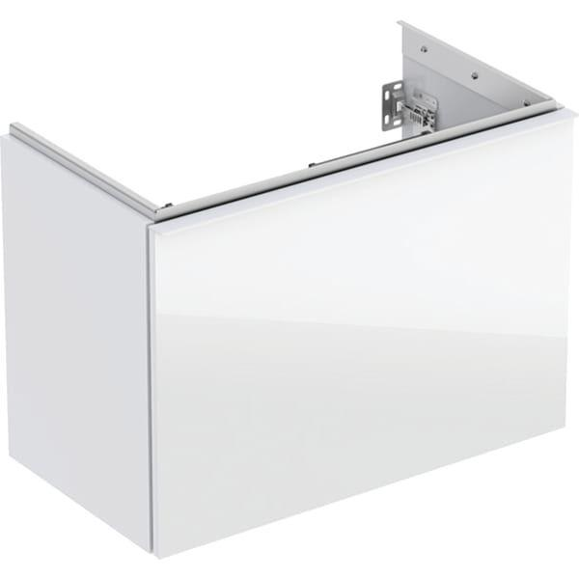

GTIN:

4025410132987

HAN:

503009012

Farbton

weiß

Montageart

Wand

Werkstoff

Holzspan

Anzahl der Schubladen

1,00

Breite (mm)

740,00

Höhe (mm)

535,00

Tiefe (mm)

415,00

Ausführung Handgriffe

Griff

Soft-close

false

Mit Push-to-open control

false